CHUNG TAY CẢI CÁCH HÀNH CHÍNH

LĨNH VỰC GIÁO DỤC VÀ ĐÀO TẠO
(Quyết định số 1181/QĐ-BGDĐT, ngày 15/5/2026 của Bộ Giáo dục và Đào tạo)

STT | Tên thủ tục hành chính | Mã TTHC | Mã QR
1 | Sáp nhập, chia, tách nhà trẻ, trường mẫu giáo, trường mầm non | 2.002892 | 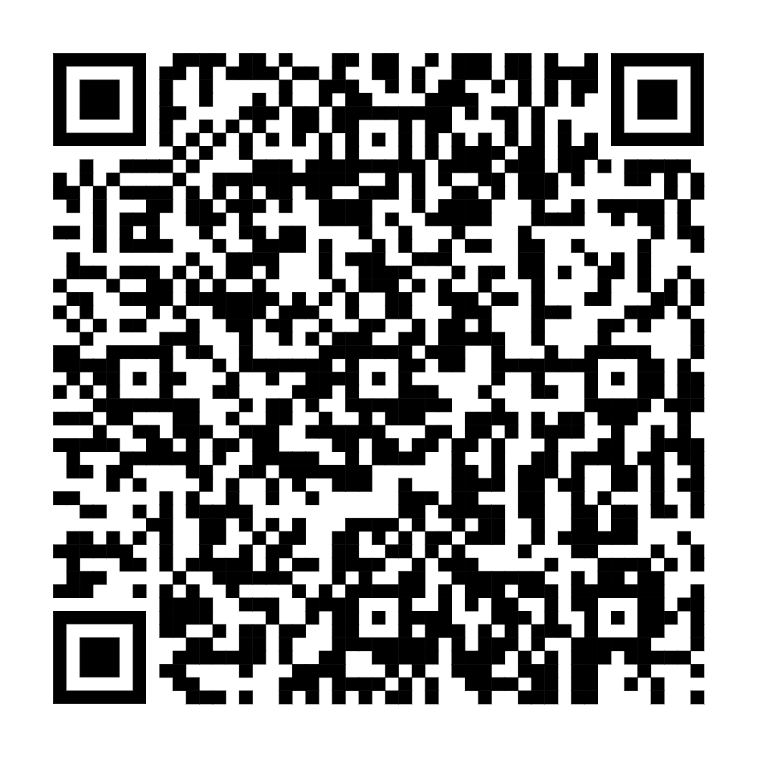
2 | Cho phép nhà trẻ, trường mẫu giáo, trường mầm non, nhà trẻ hoạt động giáo dục | 2.002894 | 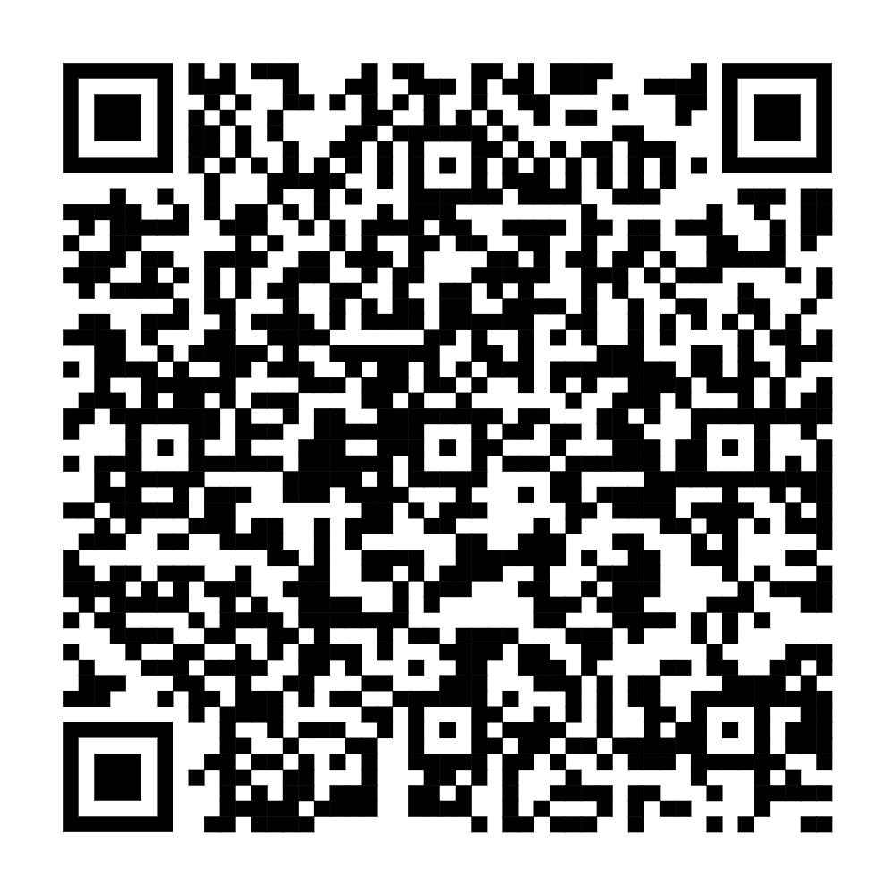
3 | Thành lập hoặc cho phép thành lập nhà trẻ, trường mẫu giáo, trường mầm non | 2.002891 | 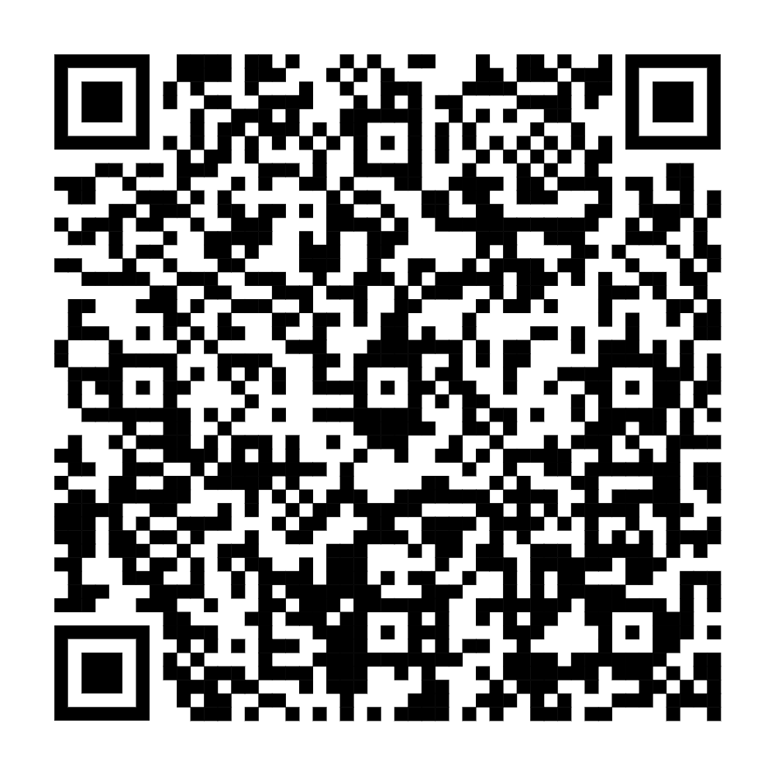
4 | Giải thể nhà trẻ, trường mẫu giáo, trường mầm non | 2.002893 | 